mariadb的安装

1、下载安装包
下载地址 https://downloads.mariadb.org/mariadb/5.5.34/
2、安装mariadb
# tar zxvf mariadb-5.5.31-linux-x86_64.tar.gz
# mv mariadb-5.5.31-linux-x86_64 /usr/local/mysql
# groupadd mysql 增加 mysql 属组
# useradd -g mysql mysql 增加 mysql 用户 并归于mysql 属组
# chown mysql:mysql -Rf /usr/local/mysql 设置 mysql 目录的用户及用户组归属。
# chmod +x -Rf /usr/local/mysql 赐予可执行权限
# cp /usr/local/mysql/support-files/my-medium.cnf /etc/my.cnf 复制默认mysql配置 文件到/etc 目录
# /usr/local/mysql/scripts/mysql_install_db --user=mysql 初始化数据 库
# cp /usr/local/mysql/support-files/mysql.server /etc/init.d/mysql 复制mysql服务程序 到系统 目录
# chkconfig mysql on 添加mysql 至系统服务并设置为开机启动
# /etc/init.d/mysql start 启动mysql
////执行这一步会报错：Starting mysql (via systemctl): mysql.serviceFailed to start mysql.service: Unit mysql.service failed to load: No such file or directory.
//解决办法：sudo systemctl enable mysql.service
//然后再次输入命令 /etc/init.d/mysql start 就可以启动成功了
#vim /etc/profile 编辑profile,将mysql的可执行路径加入系统PATH
export PATH=/usr/local/mysql/bin:$PATH
#source /etc/profile 使PATH生效。
#mysqladmin -u root password 'yourrootpassword' 设定root账号及密码
///密码设置为空，方便管理
#mysql -uroot -p 使用root用户登录mysql
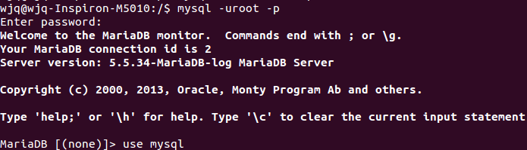
#[none]>use mysql 切换至mysql数据库。

